95年度國中第二次基本學力測驗 自然領域

一、選擇題：每題1分，共60分
（Ａ） 1. 小霖在室溫下使用pH計測量四種溶液的pH值，並記錄讀數，如右表所示。根據此資料，若改用藍色石蕊試紙作測試，則下列哪一種溶液可使試紙變紅色？
溶液 | 甲 | 乙 | 丙 | 丁
pH 值 | 4.6 | 7.5 | 8.3 | 10.0

(A)甲 (B)乙 (C)丙 (D)丁。
（Ａ） 2. 右圖為海參在進行斷裂生殖的示意圖，則下列有關海參的敘述，何者正確？
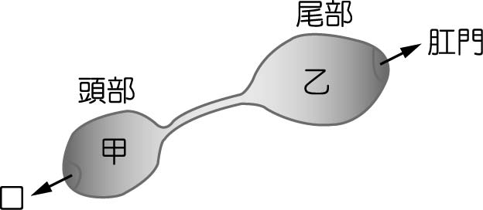
(A) 此種生殖屬於無性生殖
(B) 此種生殖過程需形成配子
(C) 水螅的出芽生殖與此種生殖都需經減數分裂
(D) 甲部分細胞核內的遺傳物質和乙部分者不同。
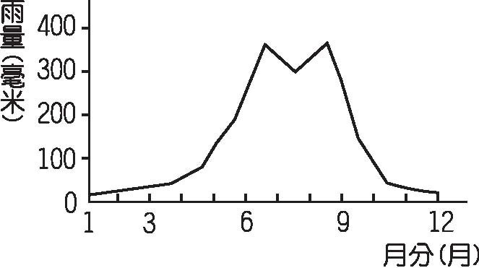
（Ｃ） 3. 右圖為臺灣某地連續十年的平均月降雨量變化折線圖。由圖中資料所示，則下列敘述何者最合理？
(A)夏季少雨，冬季少雨 (B)夏季少雨，冬季多雨
(C)夏季多雨，冬季少雨 (D)夏季多雨，冬季多雨。
（Ｄ） 4. 電解質的定義為：「凡溶於水能導電的化合物稱為電解質」。根據此定義，有關電解質與非電解質的敘述，下列何者正確？
(A) 銅線可導電，故銅為電解質
(B) 氨水的導電度很小，故氨為非電解質
(C) 食鹽的晶體不能導電，故食鹽為非電解質
(D) 氯化氫的水溶液可導電，故氯化氫為電解質。
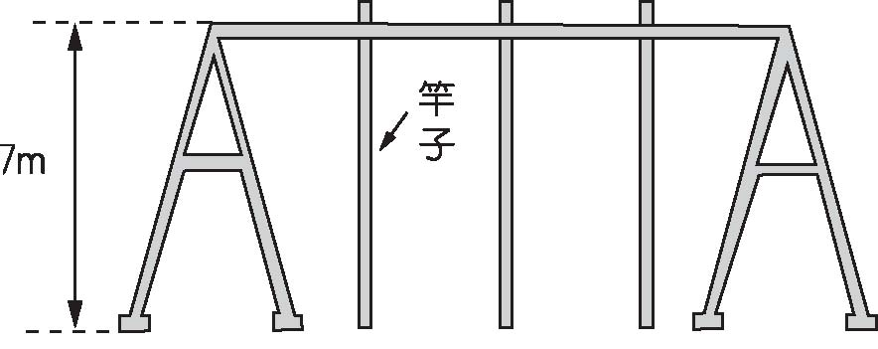
（Ｂ） 5. 右圖為爬竿比賽的裝置，在人順著竿子往上爬的過程中，主要是依靠何種力量支撐而不致於往下滑？
(A) 人體與地球之間的吸引力
(B) 人體與竿子之間的摩擦力
(C) 竿子與地面之間的作用力
(D) 人體與竿子之間的萬有引力。
（Ａ） 6. 下列有關綠色植物進行光合作用的敘述，何者錯誤？
(A) 不牽涉能量的轉換 (B)需要陽光提供能量
(C)產生葡萄糖和氧氣 (D)需要水分和二氧化碳。
（Ａ） 7. 如右圖所示，當颱風中心分別位於甲、乙兩位置時，對臺灣東、西部所造成天氣變化的影響，下列敘述何者正確？
(A) 當颱風位於甲位置時，東部風雨較大，西部風雨較小
(B) 當颱風位於甲位置時，東部為背風面，西部為迎風面
(C) 當颱風位於乙位置時，東部風雨較大，西部風雨較小
(B) 當颱風位於乙位置時，東部為迎風面，西部為背風面。
（Ｃ） 8. 有白光、紅光、綠光及藍光四種不同的色光照射在紅色玻璃片上，若虛線表示無透射光線，則透過紅色玻璃之光線最接近下列何種情況？
(A) (B)
(C ) (D)
（Ｄ） 9. 攜帶式瓦斯爐使用裝有液態丁烷的瓦斯罐，當瓦斯爐加熱食物時，發現瓦斯罐變冰冷，且罐身四周附著有液滴。下列有關此現象的敘述，何者最適當？
(A) 丁烷燃燒為吸熱反應，故使瓦斯罐變冰冷
(B) 氣態丁烷會由瓦斯罐口逸出，凝結於罐上
(C) 液態丁烷由瓦斯罐的縫隙滲出，附著於罐上
(D) 丁烷汽化時瓦斯罐變冰冷，空氣中的水氣凝結於罐上。
（Ｂ） 10. 有關生物體組成層次之敘述，下列何者正確？
(A) 植物葉的表皮與動物的皮膚同為系統層次
(B) 植物的根、莖、葉與動物的胃、小腸同為器官層次
(C) 植物葉表皮上的保衛細胞與動物的腎臟同為組織層次
(D) 植物的花、果實與動物的精子、卵子同為細胞層次。
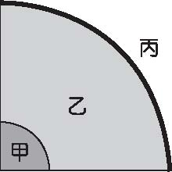
（Ａ） 11. 地球形成之初為熔融狀態，冷卻後依成分不同由內而外分為甲（地核）、乙（地函）、丙（地殼）三層，如右圖所示，根據浮力原理，有關此三層密度之比較，下列何者正確？
(A) 甲＞乙＞丙 (B)丙＞乙＞甲
(C)乙＞甲＞丙 (D)丙＞甲＞乙。
（Ｄ） 12. 四個振動源分別在同一個環境中產生聲音，它們所產生聲音的特性如右表所示。下列有關它們產生的聲音在空氣中傳播的敘述，何者正確？
振動源 | 響度  （分貝） | 頻率  （Hz）
甲 | 60 | 30
乙 | 80 | 300
丙 | 10 | 1500
丁 | 70 | 15000

(A) 甲所產生的聲音，人耳無法聽見
(B) 乙所產生的聲音，傳得最快
(C) 丙所產生的聲音，響度最大
(D) 丁所產生的聲音，音調最高。
（Ｃ） 13. 已知X、Y和Z是三種不同的純物質，其分子量分別為28、2和17。若X和Y反應可生成Z，則下列何者可能為其均衡的化學反應方程式？
(A) X+Y→2Z (B) 2X+Y→2Z
(C) X+3Y→2Z (D) 2X+3Y→4Z。
（Ｄ） 14. 關於酵素與激素的敘述，下列何者正確？
(A) 酵素與激素皆由醣類組成
(B) 酵素與激素均僅由血液運送
(C) 胰島素屬於酵素，胃蛋白酶屬於激素
(D) 酵素可加速生物化學反應，激素可傳遞訊息給目標細胞。
（Ｂ） 15. 新聞報導：「921集集大地震，地震規模是7.3」。下列何者是「地震規模」所代表的意義？
(A) 地表震動的程度 (B) 地震釋放的能量
(C) 地震發生的深度 (D) 地震持續的時間。
（Ｃ） 16. 下列何者為草莓的匍匐莖繁殖、鯨魚生小鯨魚，以及落地生根以葉繁殖的共通點？
(A) 有減數分裂 (B) 有受精作用
(C) 有細胞分裂 (D) 有基因重組。
（Ｂ） 17. 有一種手電筒，只需在使用前搖一搖，使磁鐵穿過線圈，在兩個塑膠墊片之間來回運動，就能發電並先將電能儲存，再供電給燈泡，它的構造如右圖所示。有關該手電筒的敘述，下列何者最為適當？
(A) 搖晃手電筒的發電過程，是將磁鐵的動能直接轉換成光能
(B) 搖晃手電筒時，磁鐵來回經過線圈會使線圈產生感應電流
(C) 在來回搖晃手電筒的發電過程中，線圈會產生直流電
(D) 搖晃手電筒的發右圖電過程，是運用電流產生磁場。
（Ｃ） 18. 阿文在裝有鐵粉的甲試管與裝有鎂帶的乙試管中，分別加入1.0M的稀鹽酸5mL，發現兩試管均產生氣體。下列有關此實驗的敘述，何者正確？
(A) 甲試管產生氫氣，乙試管產生氯氣
(B) 甲試管產生氯氣，乙試管產生氫氣
(C) 甲、乙兩試管產生的氣體均有可燃性
(D) 將甲、乙兩試管產生的氣體混合時，會產生化學變化。
（Ａ） 19. 下表為寶貝村氣象站在十一月份冷氣團來時，所測得一週內每日的最高溫度及其氣壓值。由表中資料推測，十一月七日的氣壓值最可能為下列何者？
(A) 1002 (B)1009 (C)1012 (D)1040。
（Ｃ） 20. 現在甲和乙兩杯溶液，可能是雙氧水、氨水、乙酸或碳酸鈉水溶液。韻茹取這兩杯溶液做下列測試，其結果如下圖所示，則甲、乙兩杯溶液為何？
(A) 甲為乙酸，乙為氨水 (B)甲為氨水，乙為雙氧水
(C) 甲為碳酸鈉水溶液，乙為乙酸
(D) 甲為雙氧水，乙為碳酸鈉水溶液。
（Ｄ） 21. 愷傑看著一部電視影集，其劇情為：「……女主角坐在公車上，當公車經過站在路旁的男主角身旁後，男主角立刻由靜止開始起跑，沿路追趕著時速50公里的公車。在12秒後，男主角……。」假設公車做等速度運動，男主角的加速度大小為4m/s²，且他的速度最快可達10m/s。根據科學原理判斷，下列何者為最合理的結果？
(A) 男主角追得上公車，因為他的加速度比公車的加速度大
(B) 男主角追得上公車，因為他的最大速度比公車的速度快
(C) 男主角追不上公車，因為他需要花費16秒才追得上公車
(D) 男主角追不上公車，因為他的最大速度比公車的速度慢。
（Ｄ） 22. 下列哪一現象屬於植物的向性？
(A) 梅花在冬天開花
(B) 碰觸含羞草時，它的葉片會閉合
(C) 酢漿草葉片上的氣孔，在白天會打開
(D) 橫放的豆苗盆栽，其莖會彎曲向上生長。
（Ｃ） 23. 在地球上若能看到日食的現象，此時的太陽、月亮、地球三者的相對位置，最可能是下列哪一個示意圖？
(A) (B)
(C) (D)
（Ｂ） 24. 紹文在一小山坡上，將三個相同的網球由同一位置先後朝向甲、乙、丙三個不同方向拋出，如右圖所示。若甲的方向偏上、乙的方向為水平、丙的方向偏下，且不計網球所受的空氣阻力，在網球拋出後且未落地前的飛行期間，它右圖們的加速度大小分別為a_{甲}、a_{乙}及a_{丙}，則下列關係何者最適當？
(A) a_{甲}＞a_{乙}＞a_{丙} (B) a_{甲}＝a_{乙}＝a_{丙}
(C) a_{乙}＞a_{甲}＝a_{丙} (D) a_{丙}＞a_{甲}＞a_{乙}。
（Ｃ） 25. 下圖為三種有機化合物的原子結構示意圖。若以和分別代表氫原子、碳原子和氧原子，則有關此三種有機化合物的學名，下列何者正確？
(A) 甲為乙醇，乙為乙酸，丙為丁烷
(B) 甲為乙酸，乙為乙醇，丙為丙烷
(C) 甲為乙醇，乙為乙酸，丙為丙烷
(D) 甲為乙酸，乙為乙醇，丙為丁烷。
（Ａ） 26. 下列關於人體中細胞及構造功能的敘述，何者正確？
(A) 瓣膜可防止血液逆流
(B) 靜脈負責進行物質的交換
(C) 紅血球主要負責養分的運送
(D) 心臟收縮時可壓迫血液流入靜脈。
（Ｄ） 27. 化石為古代生物的遺骸或生物活動所留下的痕跡，包括生理作用的排泄物等。下列哪一組岩石中最容易發現化石？
(A) 安山岩、花岡岩 (B) 蛇紋岩、板岩
(C) 大理岩、片岩 (D) 砂岩、頁岩。
（Ｃ） 28. 四位選手以接力方式，在操場上沿周長為右圖200m的圓形跑道練習接棒，手持接力棒的選手繞著跑道的速率與時間的關係如右圖所示。假設練習過程中，四位選手手持接力棒時，剛好都跑了100m，則下列敘述何者最適當？
(A) 整個練習過程，接力棒總位移的值為400m
(B) 整個練習過程，選手2跑出最快的瞬時速率
(B) 甲、乙、丙、丁四個灰色區域的面積大小應相等
(D) 選手3和選手4在交棒的瞬間，兩人的速率都為零。
（Ａ） 29. 已知某原子X之質子和中子的數目分別為4與5，則此原子所形成的離子X²⁺，應具有的電子數目為多少？
(A) 2 (B) 3 (C) 4 (D) 6。
（Ｂ） 30. 已知甲、乙、丙、丁四種溶液的氫離右表子濃度如右表所示，則水溶液之pH值由大至小排列的次序，下列何者正確？
(A) 甲＞乙＞丁＞丙 (B) 乙＞丙＞甲＞丁
(C) 丙＞丁＞乙＞甲 (D) 丁＞甲＞丙＞乙。
（Ａ） 31. 右圖為某一穩定生態系中甲、乙、丙三種生物間的食物鏈，則此三種生物自其食物中獲得能量多寡的關係，最可能為下列何者？
(A) 甲＞乙＞丙 (B) 丙＞乙＞甲
(C) 乙＞甲＞丙 (D) 甲＝乙＝丙。
（Ｃ） 32. 月球和地球都曾遭受小行星的撞擊，但現在只有月球表面上充滿了隕石坑，而地球表面僅有少數的隕石坑。下列有關此現象的敘述，何者正確？
甲：地球有大氣包圍，會產生天氣現象，而降雨可沖刷土石，將隕石坑削平
乙：構成月球的岩石比地球岩石堅硬，所以月球表面的隕石坑可以保留下來
丙：月球表面的大氣非常稀薄，對小行星撞擊的阻擋作用較弱
丁：太陽系中地球的形成最晚，故歷經小行星撞擊的時段比月球少
(A) 甲、乙 (B)丙、丁 (C) 甲、丙 (D)乙、丁。
（Ｂ） 33. 如右圖所示，小禹使用細繩及定滑輪，施一力F將一重量M的物體以等速度提升h的高度。假設沒有阻力與摩擦力，且細繩、定滑輪的質量均可忽略，則下列敘述何者正確？
(A) 定滑輪是省力的機械
(B) 使用定滑輪可改變施力的方向
(C) 改用半徑愈大的定滑輪，則會愈省力
(D) 施力所作的功小於物體重力位能的增加量。
（Ｃ） 34. 某人因患了阿茲海默氏症，而產生了語言能力的障礙，此現象最可能與下列何種器官出現異常有關？
(A)脊髓 (B)延腦 (C)大腦 (D)小腦。
（Ｂ） 35. 如果全球平均氣溫持續上升，下列哪一現象最能夠造成全球海平面的明顯上升？
(A) 北極海的浮冰融化 (B)南極大陸的冰層融化
(C) 太平洋周圍火山活動增加
(D) 地球表面的海水潮汐變化增大。
（Ａ） 36. 小雄以5N的水平力推質量為20kg的行李箱，行李箱水平移動了10m，並具有動能。假設行李箱原來靜止，且在移動時它與水平地面間的摩擦力為4N，則在小雄推動行李箱10m之後，行李箱的動能增加了多少？
(A) 10J (B)20J (C)30J (D) 40J。
（Ｂ） 37. 將兩種不同的氧化物分別置入裝有等量水的甲、乙兩燒杯中，兩種化合物解離後產生H＋與OH–的比例示意圖，如右圖所示，則下列敘述何者正確？
(A) 測量pH值的結果：甲＞乙
(B) 甲杯和乙杯混合後有放熱現象
(C) 甲杯和乙杯混合後水溶液呈酸性
(D) 在甲杯中加入酚酞指示劑，水溶液呈紅色。
（Ｄ） 38. 下列有關生物分類中「原核生物界」的敘述，何者正確？
(A) 由原生生物界之生物演化而來
(B) 有完整細胞膜而無遺傳物質
(C) 酵母菌為其代表生物 (D) 缺少核膜的構造。
（Ｂ） 39. 阿漢洗澡時，因為浴缸中的水溫度不夠高，他又加入更多的熱水。若原來浴缸中的水溫度為30℃，水量為200L，在他加入60℃的熱水後，浴缸中的水溫度達到40℃。假設此過程中熱量損失很小，可以忽略，則阿漢加入了多少60℃的熱水？
(A) 50L (B)100L (C)150L (D)200L。
（Ｄ） 40. 阿貴晚上觀星，看到了月亮旁邊伴著火星，牛郎星、織女星遙遙相對，此時恰有一顆流星劃過天際。這時下列哪一個星體離阿貴最近？
(A)月亮 (B)火星 (C)織女星 (D)流星。
（Ｂ） 41. 小怡做電學實驗時，使用如圖(一)所示的電路裝置，來測量電阻器的電流、電壓並計算其電功率。她測量的結果如圖(二)所示，伏特計的指針指在刻度「1」上，毫安培計的指針指在刻度「4」上。假設圖(一)中的電源無內電阻，則下列何者最可能為此電阻器的電功率？
(A) 0.004W (B)0.08W (C) 4W (D)80W。
（Ｄ） 42. 建傑想要在銅製的湯匙上鍍一層銀，則下列操作何者最適當？
(A) 以硫酸銅溶液為電鍍液，將湯匙作正極
(B) 以硫酸銅溶液為電鍍液，將湯匙作負極
(C) 以硝酸銀溶液為電鍍液，將湯匙作正極
(D) 以硝酸銀溶液為電鍍液，將湯匙作負極。
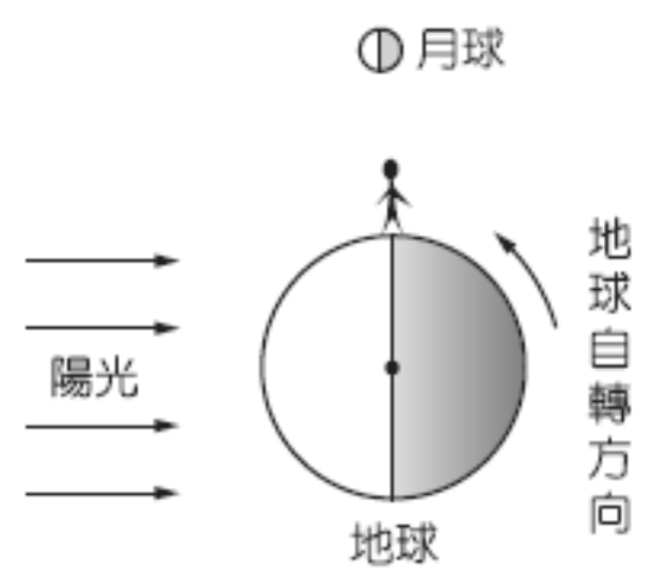
（Ｄ） 43. 右圖為陽光照射地球示意圖，此時有關人所在位置的時間及月相的敘述，下列何者正確？
(A) 此時為中午，月相為上弦月
(B) 此時為黃昏，月相為下弦月
(C) 此時為子夜，月相為上弦月
(D) 此時為清晨，月相為下弦月。
（Ｂ） 44. 臺南 七股的曾文溪河口的河流和海洋的交會處，河川中的有機物質會在此處堆積，吸引許多節肢動物及鳥類在此聚集，黑面琵鷺及許多其他候鳥也在此渡冬。依據上述，下列敘述何者最為適當？
(A) 每年到此渡冬的所有候鳥可稱為一個族群
(B) 在此棲息的所有生物族群可組成一個群集（群落）
(C) 在此棲息的黑面琵鷺和節肢動物可組成一個生態系
(D) 在此生態系中，節肢動物為生產者，鳥類為消費者。
（Ｄ） 45. 阿明在實驗室量測大氣壓力時，所量測到的水銀柱垂直高度為74cm，裝置如右圖所示。若他將此裝置移至真空室內，則此裝置之水銀柱垂直高度會變為多少？
(A) 76cm (B)74cm (C)38cm (D)0cm。
（Ａ） 46. 關於植物蒸散作用的敘述，下列何者正確？
(A) 蒸散作用有助於根部對水分的吸收
(B) 木質部與韌皮部共同參與蒸散作用的進行
(C) 蒸散作用時，水分移動的方向是由上往下運輸
(D) 去除植物葉片讓維管束外露，可加速蒸散作用。
（Ｄ） 47. 右圖為某一固體化合物對水的溶解度與溫度的關係圖。在20℃時，將40公克此物質加入100公克水中，若不計水的蒸發，則下列敘述何者正確？
(A) 此水溶液為飽和溶液
(B) 若將此水溶液加熱至40℃時，水溶液的重量百分率濃度變小
(C) 若將此水溶液降溫至10℃時，水溶液的重量百分率濃度變大
(D) 若將此水溶液降溫至0℃，再加入10公克的固體時，恰為飽和溶液。
（Ｃ） 48. 科學家將地球表面大氣的垂直分層分為四層，分別是對流層、平流層、中氣層與熱氣層（增溫層），下列何者為分層的主要依據？
(A) 化學組成隨高度的變化 (B)空氣密度隨高度變化
(C) 氣溫隨高度的變化 (D)氣壓隨高度的變化。
（Ａ） 49. 紅綠色盲基因為位於X染色體上的隱性基因，而Y染色體上無此對偶基因。故女生需有二個隱性基因才會成為色盲，而男生只要X染色體有此色盲基因就會罹患色盲。若一男孩的雙親均非紅綠色盲患者，但檢驗證實他有患有紅綠色盲，則此基因最可能遺傳自下列何者？
(A) 母親 (B)父親
(C)父親與母親皆有可能 (D)無紅綠色盲的祖父。
（Ｂ） 50. 將一裝水的燒杯置於磅秤上，燒杯與磅秤指針的刻度如圖(一)。若將甲物體放入燒杯內，甲沉入水中，燒杯與磅秤指針的刻度如圖(二)；再放入乙物體時，乙浮在水面，燒杯與磅秤指針的刻度如圖(三)。根據此實驗，下列敘述何者最適當？
(A)甲的密度是1.5g/cm³，乙的密度是1.0g/cm³
(B)甲的密度是1.5g/cm³，但無法求得乙的密度
(C)無法求得甲的密度，而乙的密度是1.0g/cm³
(D)甲、乙兩者的密度都是1.0g/cm³。
（Ｄ） 51. 在25℃，氣壓同為1atm之甲、乙兩容器，其體積比為1：2。若甲、乙兩容器內的氣體分別為CO和CO₂，且碳的原子量為12、氧的原子量為16，則下列何者為甲、乙兩容器內氣體的重量比？
(A)甲：乙＝1：2 (B)甲：乙＝4：5
(C)甲：乙＝7：11 (D)甲：乙＝7：22。
（Ｄ） 52. 電路裝置如右圖所示。假設電路中的三個鎢絲燈泡完全相同，且遵守歐姆定律。已知通過a處的電流為0.8A，則下列何者最可能是通過b處的電流？
(A) 0.8A (B) 1.2A (C) 1.6A (D) 2.4A。
請在閱讀下列敘述後，回答53.～54.題：
人厭槐葉蘋是一種水生的蕨類，原產於巴西南部。透過植物園、水族館或園藝市場等途徑，目前散布至世界各地的淡水區域中。人厭槐葉蘋主要以營養器官繁殖，繁殖速度甚快，鋪滿整個水面後，仍可不斷增生，而且愈長愈厚，使水面下的生物無法行光合作用，也阻絕空氣的交換，使水生動物因缺氧而大量死亡，引發食物鏈崩潰的連鎖效應，造成水生生態體系的毀滅。生物學家發現有一種昆蟲，專門啃食人厭槐葉蘋，便將牠引進澳洲的某個湖泊展開試驗。幾個月後，人厭槐葉蘋大量消失，一年多後，昆蟲和植物間的數量終於達成共存的平衡狀態。
（Ａ） 53. 有關人厭槐葉蘋的敘述，下列何者錯誤？
(A)會產生種子 (B)不會開花
(C)具有維管束的構造 (D)具有孢子囊的構造。
（Ｄ） 54. 人厭槐葉蘋對許多生態系而言屬於外來種生物，下列何者不是此外來種成為生態殺手的主要原因？
(A)人類的傳播 (B)當地沒有天敵
(C)可適應當地環境 (D)繁殖速度比原生種慢。
請在閱讀下列敘述後，回答55.～56.題
心心的家位在臺中。在一個陽光普照的週末，爸爸帶著全家到新竹品嚐有名的貢丸湯。下午2點過後，他們從新竹驅車到臺北的木柵動物園，直到晚上才回到家。
（Ｂ） 55. 下午心心的爸爸在開車時，若朝著下列哪一個方向前進，最可能會有逆著陽光開車的危險？
(A)偏東方 (B)偏西方 (C)偏南方 (D)偏北方。
（Ａ） 56. 心心在回家途中，看到又圓又大的月亮已高掛在夜空中。下列何者最可能為月亮升起的方向？
(A)東方 (B)西方 (C)南方 (D)北方。
請在閱讀下列敘述後，回答57.～58.題
小明全家烤肉使用木炭當做熱源。在升火的過程中，先使用火種點燃木炭，並利用扇子搧風加快木炭被點燃的速度。同時使用鋁箔紙包裹食物，再置於烤肉架上加熱。
（Ｂ） 57. 小明使用扇子煽風是為了提供更充足的某種氣體，以加快木炭的點燃及燃燒。此氣體應為下列何者？
(A)氮氣 (B)氧氣 (C)水蒸氣 (D)二氧化碳。
（Ｃ） 58. 小明使用鋁箔包裹食物放在架上加熱，已知鋁箔的一面光滑明亮，另一面則為粗糙的霧面，則關於上述加熱方式之敘述何者最適當？
(A)熱源對鋁箔加熱，鋁箔再將熱量傳給食物，這過程稱為熱對流
(B)以相同方式加熱時，鋁箔的亮面應比霧面更容易吸收熱輻射
(C) 鋁箔容易傳熱，故使用鋁箔包裹食物，可使食物受熱較均勻
(D)鋁箔難以導熱，可以避免食物被燃燒旺盛的熱源烤焦。

